Omvårdnad - Intuberad patient

Arbetsbeskrivning
Efter intubering och röntgenkontroll dokumenteras endotrakealtubens läge vid munvinkeln/näsvingen (i centimeter) på obs-kurvan. Höjd huvudända ≥30° om inga kontraindikationer föreligger, med anledning att minska risken för aspiration.
Rekommenderad maxtid för endotrakealtub är en vecka.

Oralintuberad patient – fixering och byte av tubsida
- Fixera tuben med bred fixationshäfta enligt bild nedan.
För att skydda ömtålig hud kan Cavilon-tops eller barriärfilm-spray på en celltork användas.
Alternativt kan ett fixeringsband av skumgummi (TuBo-Clip, instruktion finns i respirationsförrådet) användas.
Eventuellt kan en tuggbuss fixeras vid tuben, använd då smal textilhäfta. Tuggbuss tas ut och byts vid tandborstning två gånger dagligen.
- Omfixering av endotrakealtub utförs en gång per dygn samt vid behov.
- Byte av tubsida utförs endast vid behov och utförs av två personer varav en ska vara sjuksköterska.
- Före byte av tubsida: kontrollera kufftryck och aspirera i subglottiskanal.
- Efter byte av tubsida: kontrollera att tuben inte ligger tvärs över tungan i bakre delen av svalget samt tubläget i cm vid munvinkeln. Auskultera lungorna för bilaterala andningsljud och kontrollera kufftrycket.
- Kufftrycket bör vara 25–30 cm H₂O eller högre vid höga luftvägstryck (minst lika högt som topptrycket) för förebyggande av VAP

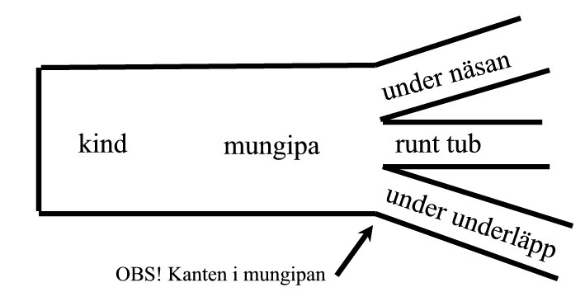

Utförs varje arbetspass
- Lungorna auskulteras.
- Kontrollera tubfixering, tubläget vid munvinkeln (näsvingen vid nasalintubation) och inspektera munhålan, var observant på tryckskador.
- Kufftrycket kontrolleras.
- Utför munvård enligt rutin

Vid behov
Sugning, se Omvårdnad - Sugning i övre och nedre luftvägar och Respirator - Slutet sugsystem

Vid urkuffning
Torka ur munnen med munsköljmedel innehållande klorhexidinlösning 2 mg/ml. Aspirera i subglottiskanal inför urkuffning vid t ex extubation och trakeotomi.

Isärtagning endotrakealtub - swivel connector/slutet sugsystem
Använd avmonteringsgaffel vid svårighet att lossa tub från swivel connector, finns två olika modeller (se bild) och är flergångs. Den röda finns med i förpackningen till slutna sugsystemet och skall sparas.
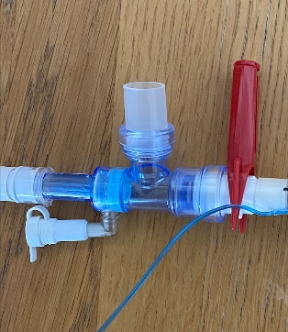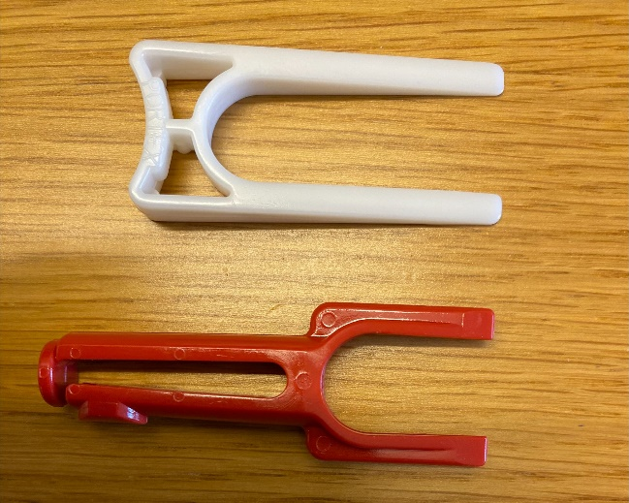

Dokumentation – på respirationsraden på observationskurvan
AP
Auskultera pulm
T_
Tubläge … cm (i munvinkel/näsvinge)
KT
Kufftryck i cm H₂O
SA
Subglottisaspiration
TF
Tubfixbyte

Byte av tubsida:
TFhö
Tubfixbyte hö
TFvä
Tubfixbyte vä

Relaterad information
Omvårdnad – svårt sjuk patient
Rengöringsrutiner
Aktiv befuktning - HME Booster
Högflöde med aktiv befuktning – Fisher & Paykel 950 och Servo U
Respiratorbehandling - vård
Barium id: 33 017

